Методическая разработка урока изобразительного искусства
по теме «Русская народная вышивка. Рушник»
учитель изобразительного искусства
МОУ «Ракитянская средняя общеобразовательная школа №1»
Масалова Евгения Николаевна
Класс: 5
Цель: формировать у обучающихся представление об особенностях образного языка русской народной вышивки, разнообразии трактовки традиционных образов; способствовать формированию умения выстраивать орнаментальную композицию, используя традиционные образы и мотивы Белгородской области.
Задачи:
образовательные: дать представление о роли языка орнамента на материале русской народной вышивки; осмысление места декоративного искусства в организации жизни общества;
развивающие: развивать умение анализировать и понимать особенности образного языка народной вышивки; формировать умение выстраивать орнаментальную композицию, используя традиционные образы и мотивы;
дальнейшее формирование художественного вкуса учащихся.
воспитательные: воспитание уважения к истории культуры своего Отечества; воспитание бережного отношения к предметам старины; развитие потребности в общении с произведениями декоративно-прикладного искусства.
Ожидаемые результаты:
- ЛИЧНОСТНЫЕ - принимают и осваивают социальную роль обучающегося;
- МЕТАПРЕДМЕТНЫЕ -
познавательные - дополнить и расширить имеющиеся знания образного языка народной вышивки, определять основные мотивы вышивки (растительные, геометрические, зооморфные);
коммуникативные – вступать в беседу на уроке, слушать собеседника и вести диалог, работать в паре,
регулятивные – определять тему и цели урока
ПРЕДМЕТНЫЕ - приобрести опыт выполнения творческой работы (эскиз украшения полотенца вышивкой) на основе народных традиций.
Форма проведения: урок открытия нового знания
Оборудование:
для детей: акварель, ножницы, клей, шаблоны, листы с кроссвордами.
Использованные источники
- Горяева Н.А., Островская О.В. Декоративно-прикладное искусство в жизни человека: Учебник по изобразительному искусству для 5 класса /Под ред. Б.М. Неменского.- М.: Просвещение, 2015. 3
- Павлова.О.В. ,Изобразительное искусство: 5-7классы. Терминологические диктанты, кроссворды, тесты…– Волгоград: Учитель, 2015 г.;
- Формирование универсальных учебных действий в основной школе: от действия к мысли. Система заданий: пособие для учителя / А. Г. Асмолов, Г. В. Бурменская, И. А. Володарская и др. – М., 2011.
Интернет-ресурсы.
https://nsportal.ru/shkola/izobrazitelnoeiskusstvo/library/2018/09/27/razrabotka-uroka-po-izobrazitelnomu-iskusstvu

Конспект конкурсного урока
Время,  мин | Элементы методической структуры занятия | Содержание этапов занятия | Сопровождение
2 | Мотивация учебной деятельности | Добрый день, друзья!  - Прозвенел звонок, сядем дружно на урок. Сейчас у нас урок изобразительного искусства.  - На подносе лежат различные символы, возьмите каждый по одному, они нам понадобятся чуть позже.  - Запланируем, что будем делать на уроке  1.Будем работать самостоятельно.  2. В группах.  3. В парах  - Свою работу в конце урока оценивать буду не я, а вы сами. | Раздаточный материал (Приложение 1)
5 | Актуализация субъективного опыта | - Давайте вспомним, о чём говорили на предыдущих уроках.  - Ответьте на вопросы:  - Зачем люди украшали свои жилища? (Для привлечения сил света, добра, защиты от злых сил)  - Какую роль играет декор в крестьянском прикладном искусстве? Можно ли сказать, что декор служит только украшением? (Нет, ещё декор имел символическое значение, выступал в качестве оберега.)  - -Чем на протяжении многих веков женщины украшали тканые изделия, одежду вы узнаете, если разгадаете кроссворд.  Поработаем в парах и заполним кроссворд на листах (листы с кроссвордом на партах)  - На работу вам 1 минута и песочные часы. Время пошло.  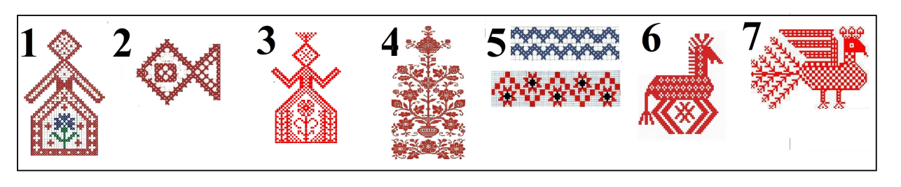  1  2  3  4  5  6  7  - Что у вас получилось? Проверяем. Какие символы мы не назвали?  Проверка по кроссворду на доске. | Кроссворд на магнитах (Приложение 10).Маркер.  Листы для работы в парах (Приложение 2)
2 | Определение темы и цели урока | - Первая часть темы нашего урока спряталась в кроссворде, выделена оранжевым цветом. И, значит, она звучит: «Русская народная вышивка».  - А вторая часть станет известна из отрывка народной песни:  «И в дорогу далекую ты меня на зоре провожала,  И рушник вышиваный на счастье, на долю дала».  И, значит, тема звучит: «Русская народная вышивка. Рушник».  - Что бы вы хотели узнать сегодня на уроке?  Определение целей урока  1.Выяснить назначение рушников.  2.Узнать, какими узорами украшались рушники.  3.Применитьполученные знания на практике. | Презентация, слайд 1, 2
7 | Восприятие и осмысление учащимися нового материала | Давайте обратимся к словарю сегодняшней темы урока.  Работа со словарем  - Прочитайте слова:  Утиральник, занавес, обыденник, утренник, рукотёр, набожник, крючковое, зеркальное, стеновое.  - Что объединяет эти слова? (Это все полотенца)  - В некоторых областях РФ полотенца до сих пор называют «рушниками». Рушник – это изделие с глубоким символическим смыслом. ... Рушник хранит в себе невидимые связи, которые соединяют людей с их родом.  - Известные художники очень часто изображали на своих полотнах предметы и образы народного искусства.  - В нашем школьном музее хранятся рушники, вышитые жительницами нашего села.  Рассмотрите их. А ваши одноклассники познакомят вас с особенностями рушников и вышивки.  Сообщение 1 -го учащегося.  Полотенце сопровождало человека в течение всей жизни вплоть до самой смерти. Когда ребёнок рождался, его закутывали полотенцем. Утром умывались родниковой водой, и после непременно использовали чистое полотенце. На свадьбах были специальные полотенца, украшенные вышитыми птицами, ведь образы птиц символизировали счастье. Во время похорон, усопшего опускали на длинных рушниках.  На полотне рушников было вышито 3 полосы: детство, зрелость и старость.  Сообщение 2-го учащегося.  Белгородская вышивка вобрала в себя разнообразные технические приемы – многообразие швов, выполняемых как по счету, так и по рисовальному контуру. Наиболее распространенными, традиционными были счетные росписи и легкая, изящная вышивка из тонких элементов. Узоры состояли из геометрических фигур  Что касается цвета, то основным считается: белый (белое полотно), черный – цвет земли черноземной полосы (Мать – сыра – Земля), красный – цвет солнца, огня, животного начала, плодородия.  Эта сложнейшая вышивка – работа мастера народной вышивки из Грайворонского района Белгородской области Натальи Вакуленко  Знакомство с понятием орнамент.  - Узор, построенный на ритмическом чередовании геометрических или изобразительных элементов, называется орнаментом. Рассмотрите примеры чередования,  - Виды орнамента в вышивке. Геометрический, зооморфный, растительный, антропоморфный, комбинированный.  Показ выполнения орнамента Белгородской области  1Зачин  2Вода  3 Земля  4Засеянное поле  5 Росток (древо жизни)  - Этот перечень элементов можно взять на детство и старость, а в зрелости можно использовать элементы птица, конь, солнце, оберег. | Словарный ряд (Приложение 3)  Презентация, слайд 3  Рушники.  Презентация, слайд 4-5  Презентация слайд 6-7  Карточки «Виды орнамента» (Приложение 4)  Белый лист,  Презентация слайд 8
2 | Физкультминутка. | - Немного отдохнём.  Сядьте, поудобнее, на стуле.  Следите за фигурами, которые будут перемещаться, глазами. Если они мигают – моргайте глазками.  Ребята, пересядьте по группам согласно вашему знаку. | Презентация, слайд 9-11
15 | Практическое освоение полученных знаний. Применение знаний и способов действий. Работа в группе. | - Переходим к практической части урока, где нам предстоит украсить рушник, используя полученные знания. Работать будем в группах. Каждая группа - это фабрика по изготовлению рушников, у каждого своя задача.  - Как вы думаете, почему так будет проще работать?  Определение плана работы по выполнению творческого проекта «Украшение полотенца вышивкой».  - Каждая группа получает задание «Создать модель полотенца». В группах распределите свои обязанности.  З участника - выполняют эскиз вышивки.  2 участник - расчерчивает промежутки сеточкой между полосами.  1 участник - вырезает кружево из белой бумаги.  Все участвуют в соединении элементов рушника.  - Командир каждой фабрики будет руководить работой, и презентовать рушник у доски.  - Вам в помощь алгоритмы выполнения. Если возникнут вопросы, обратитесь за помощью ко мне. | Презентация, слайд 12  Алгоритмы выполнения (Приложение 5-8)  Русская народная музыка
1 | Этап обобщения и систематизации знаний. | - Ребята, время вышло, каждая группа вешает эскизы рушников.  - Какая выставка замечательная получилась. | Магниты
2 | Итог урока | Работа в паре  - Возьмите снова конверт с надписью «Итог».  - Высыпьте пазл, соберите его. Ответьте на вопросы.  - Какой у вас вид орнамента вышивки?  - Какие символы использованы?  - Ребята в чем заключалось назначение рушников? Какими узорами украшались А в Белгородской области? Какие цвета использовали вышивальщицы? | Конверты с пазлами «Итог» (Приложение 9)
1 | Рефлексия | - А теперь возьмите веселые смайлики и оцените ваши работы, поставьте смайлик возле того рушника, который очень вам понравился. Будьте честны и справедливы. | Смайлики (Приложение 11)
2 | Оценивание деятельности учащихся на уроке | - Ваша работа на уроке, а также то, как вы сами оценили свои работы помогли мне поставить вам оценки ……
1 | Домашнее задание | Прочитать текст учебника стр. 45-49  -Урок окончен. Спасибо за урок! | Презентация, слайды 10

Фотографии урока. Приложение 12.
Приложение 1
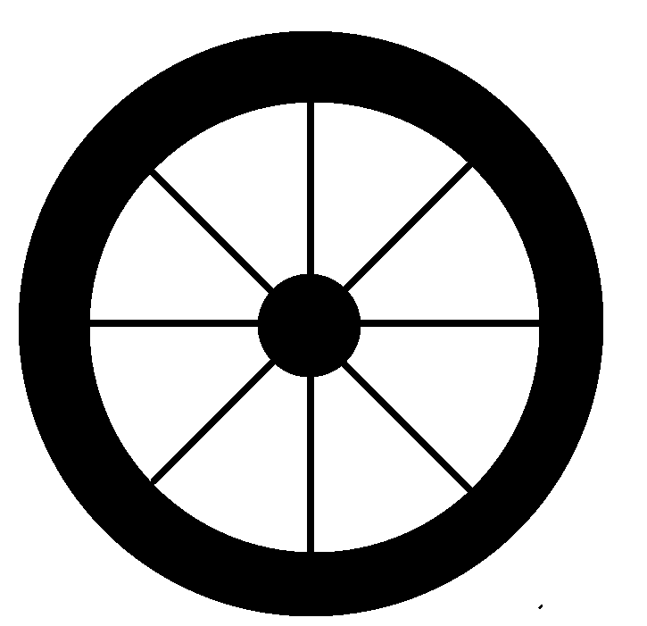 | 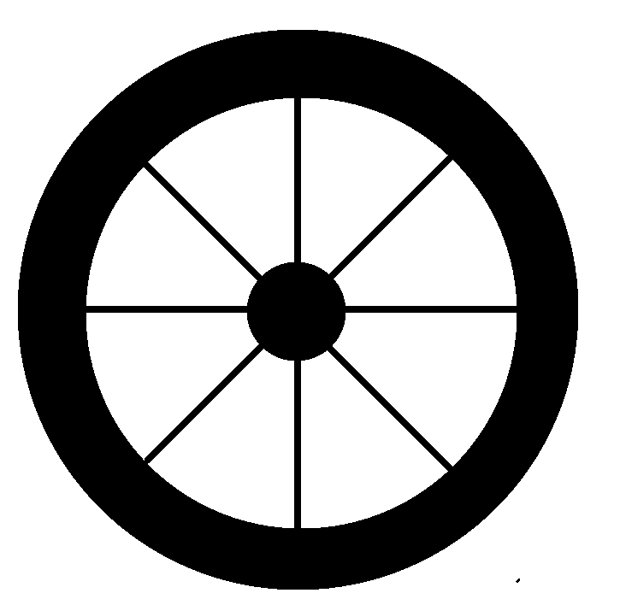
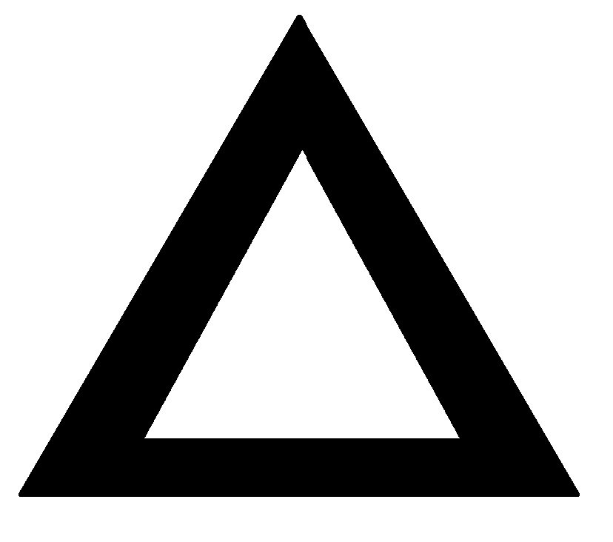 | 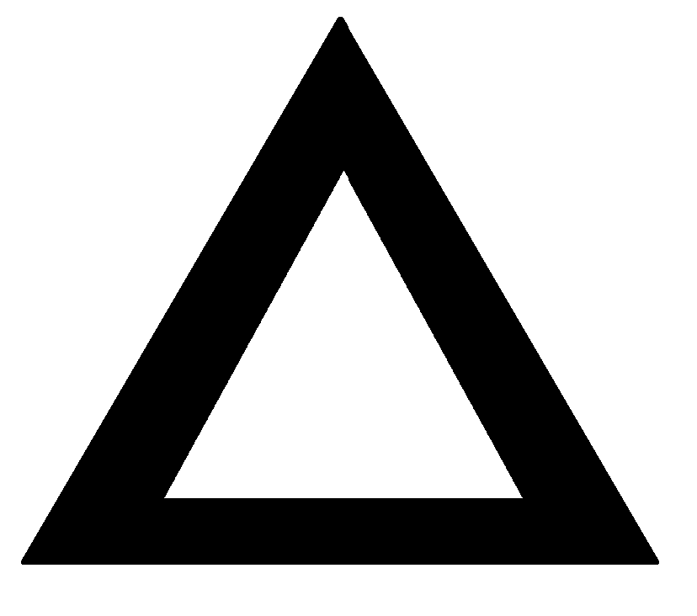

Приложение 2
Рассмотрите символику древних образов и заполните кроссворд

1
2
3
4
5
6
7

Рассмотрите символику древних образов и заполните кроссворд

1
2
3
4
5
6
7
Приложение 3
Занавес
Утиральник
Утренник
Рукотёр
Набожник
Крючковое
Зеркальное
Стеновое

Приложение 4
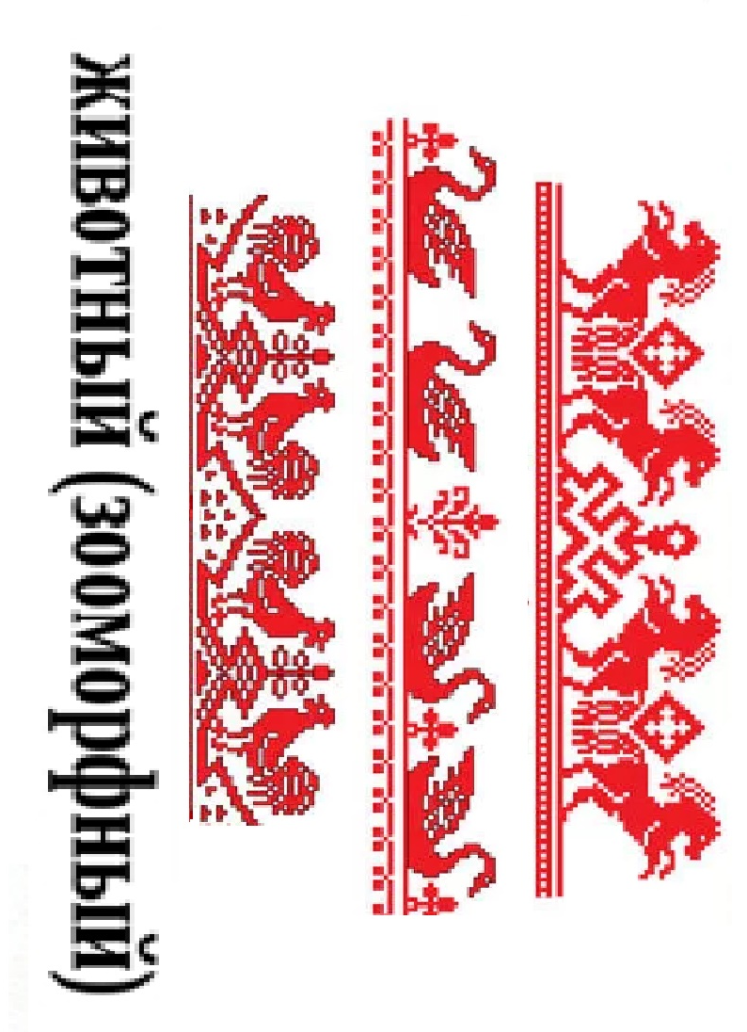
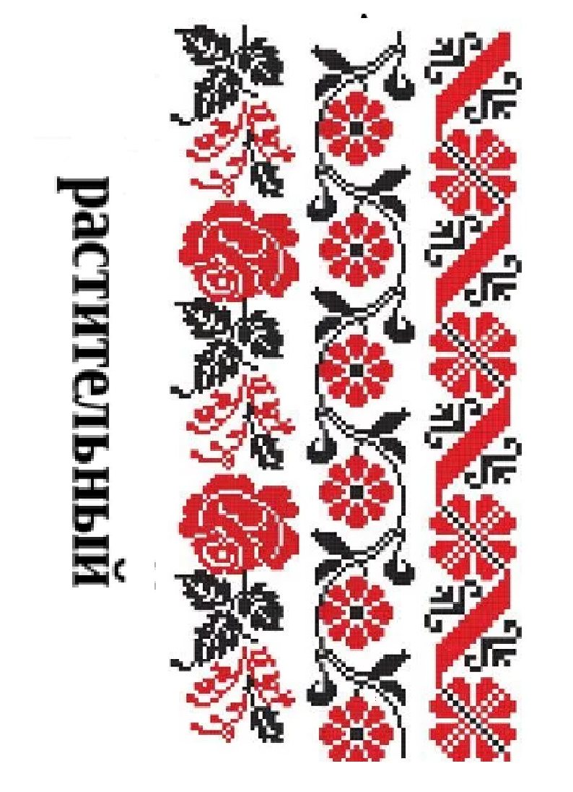
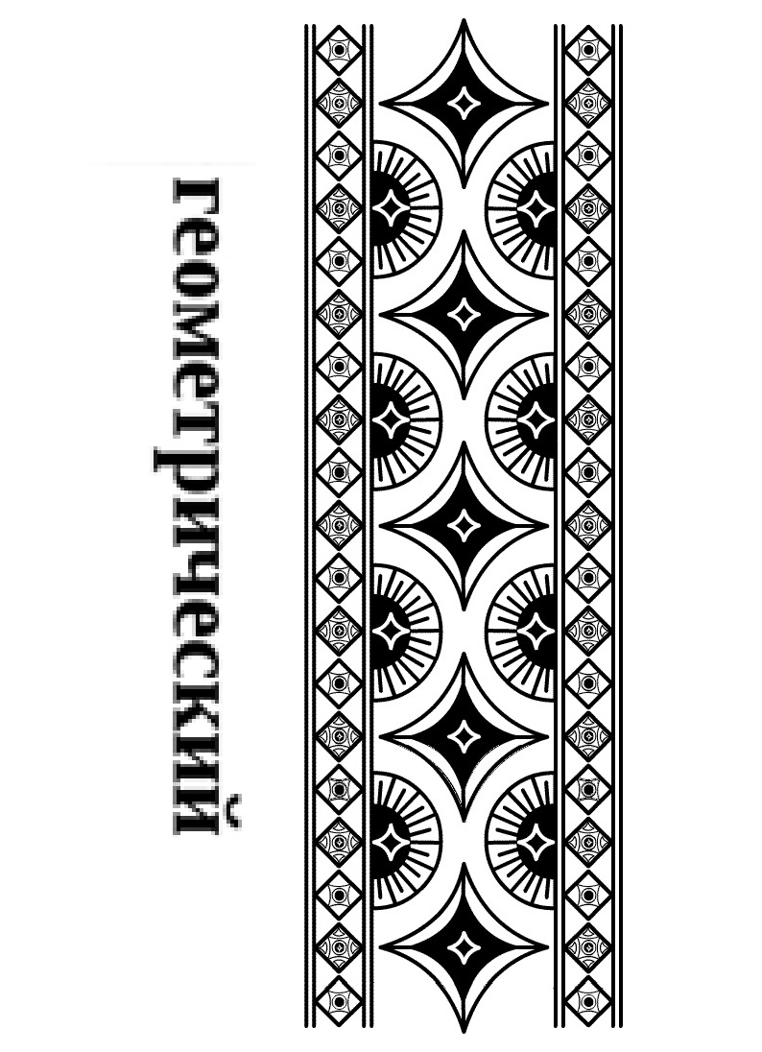
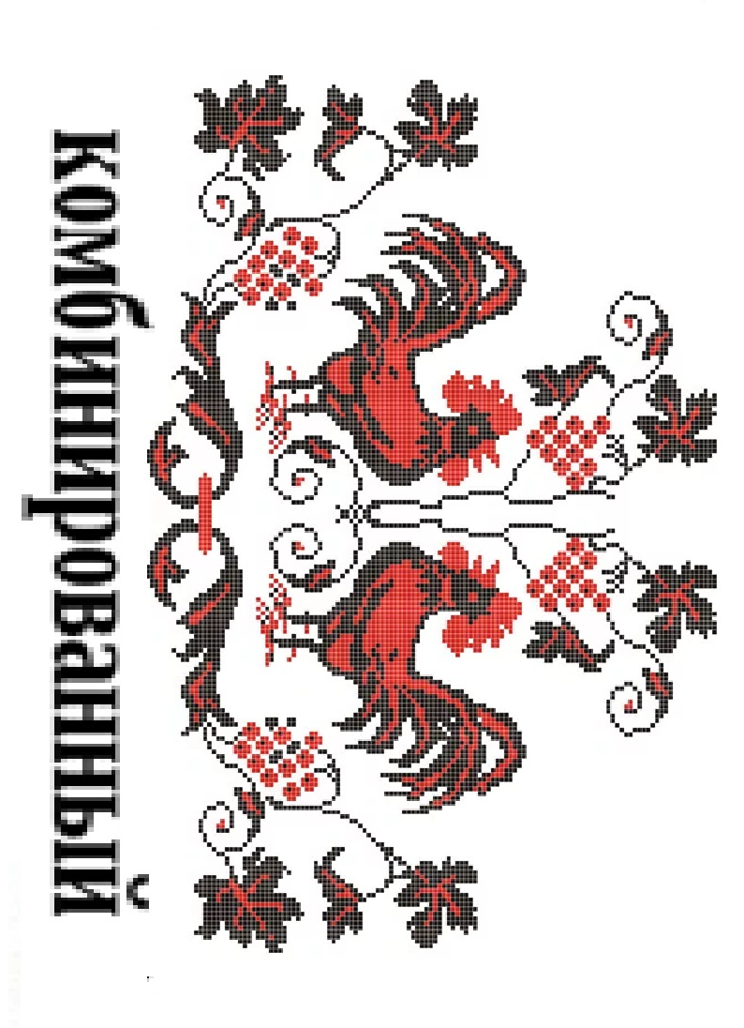

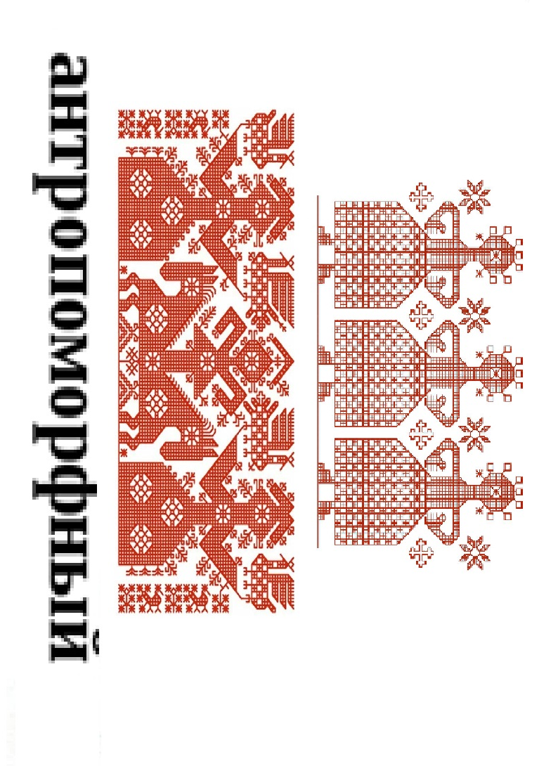

Приложение 5
Алгоритм «Выполнение эскиза вышивки».

1.Наметь середину полосы линией карандашом.
2.Полученные половины раздели еще пополам.
3.Используя изученные символы, нарисуйте орнамент вышивки.
4.Раскрасьте символы вышивки фломастерам.
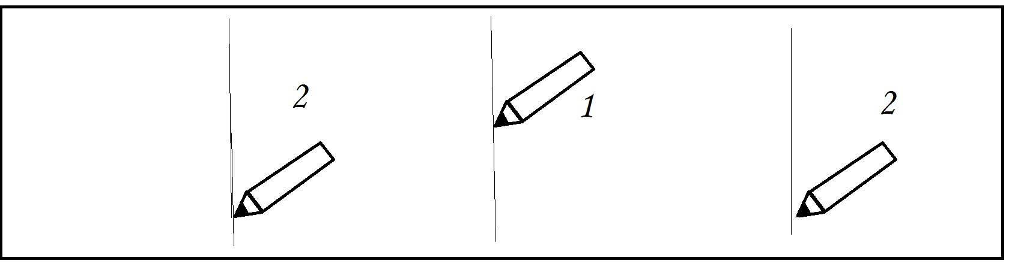

Алгоритм «Выполнение эскиза вышивки».

1.Наметь середину полосы линией карандашом.
2.Полученные половины раздели еще пополам.
3.Используя изученные символы, нарисуйте орнамент вышивки.
4.Раскрасьте символы вышивки фломастерам.

Алгоритм «Выполнение элемента «Вышивки».

1.Наметь середину полосы линией карандашом.
2.Полученные половины раздели еще пополам.
3.Используя изученные символы, нарисуйте орнамент вышивки.
4.Раскрасьте символы вышивки фломастерам.

Приложение 6
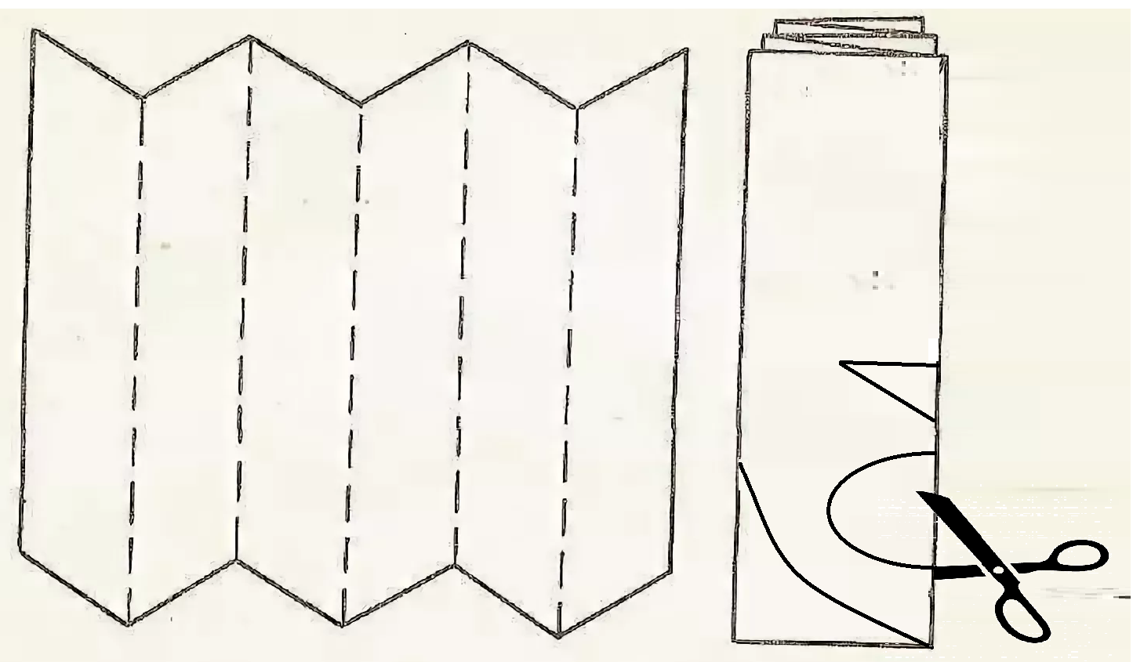Алгоритм «Выполнение кружева из белой бумаги».

1. Сверни полосу пополам.
2. Полученную полоску еще раз сверни пополам. 4.
3. Операцию повтори еще раз.
4. Разверни ленту и сверни по принципу гармошки.
5.Нарисуй узор.
6.Вырежь узор ножницами. 6.

Алгоритм «Выполнение кружева из белой бумаги».

1. Сверни полосу пополам.
2. Полученную полоску еще раз сверни пополам. 4.
3. Операцию повтори еще раз.
4. Разверни ленту и сверни по принципу гармошки.
5.Нарисуй узор.
6.Вырежь узор ножницами. 6.

Алгоритм «Выполнение кружева из белой бумаги».

1. Сверни полосу пополам.
2. Полученную полоску еще раз сверни пополам. 4.
3. Операцию повтори еще раз.
4. Разверни ленту и сверни по принципу гармошки.
5.Нарисуй узор.
6.Вырежь узор ножницами. 6.

Приложение 7
Алгоритм «Выполнение элемента «Сетка».

1. Расчертите полоску от руки наклонными линиями (вправо), приблизительно через равное расстояние.
2. Расчертите полоску от руки наклонными линиями (влево), приблизительно через равное расстояние.
3. Полученную сетку обведите черным фломастером.

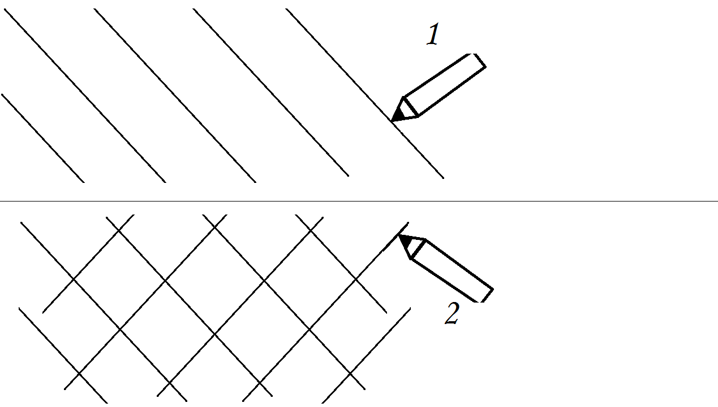

Алгоритм «Выполнение элемента «Сетка».

1. Расчертите полоску от руки наклонными линиями (вправо), приблизительно через равное расстояние.
2. Расчертите полоску от руки наклонными линиями (влево), приблизительно через равное расстояние.
3. Полученную сетку обведите черным фломастером.

Алгоритм «Выполнение элемента «Сетка».

1. Расчертите полоску от руки наклонными линиями (вправо), приблизительно через равное расстояние.
2. Расчертите полоску от руки наклонными линиями (влево), приблизительно через равное расстояние.
3. Полученную сетку обведите черным фломастером.
Приложение 8
Алгоритм «Сборка блоков рушника».
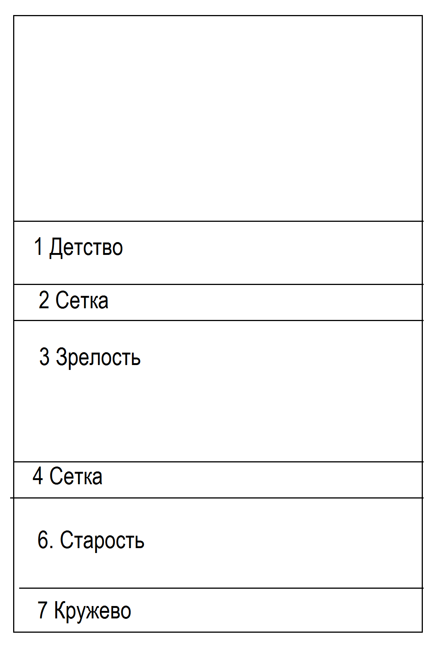
- Приклейте полоску «Детство»
- Приклейте любую из полосок «Сетка».
- Приклейте полоску «Зрелость».
- Приклейте полоску «Сетка».
- Приклейте полоску «Старость».
- Приклейте полоску «Кружево»

Работайте не спеша и аккуратно!

Алгоритм «Сборка блоков рушника».

- Приклейте полоску «Детство»
- Приклейте любую из полосок «Сетка».
- Приклейте полоску «Зрелость».
- Приклейте полоску «Сетка».
- Приклейте полоску «Старость».
- Приклейте полоску «Кружево»

Работайте не спеша и аккуратно!

Алгоритм «Сборка блоков рушника».

- Приклейте полоску «Детство»
- Приклейте любую из полосок «Сетка».
- Приклейте полоску «Зрелость».
- Приклейте полоску «Сетка».
- Приклейте полоску «Старость».
- Приклейте полоску «Кружево»

Работайте не спеша и аккуратно!

Приложение 9
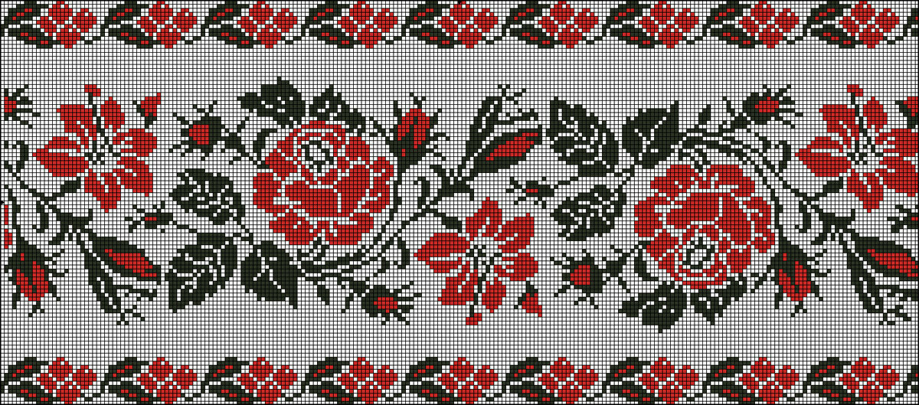

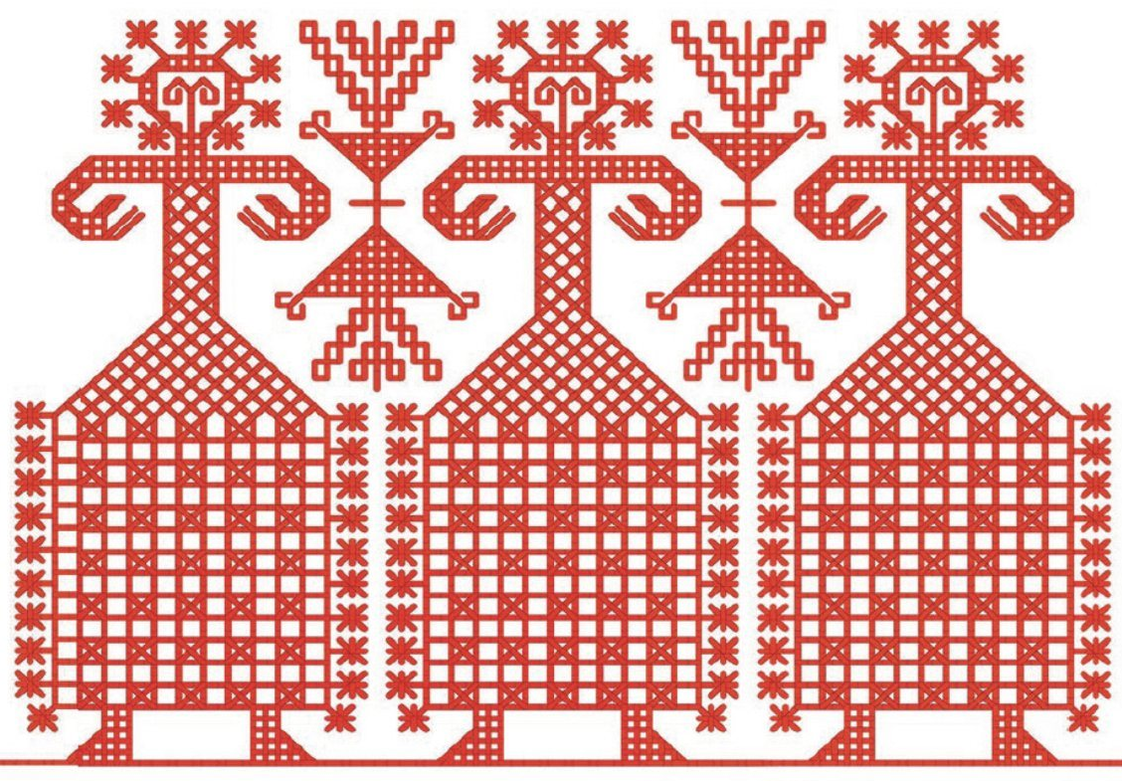

ИТОГИ | ИТОГИ | ИТОГИ | ИТОГИ

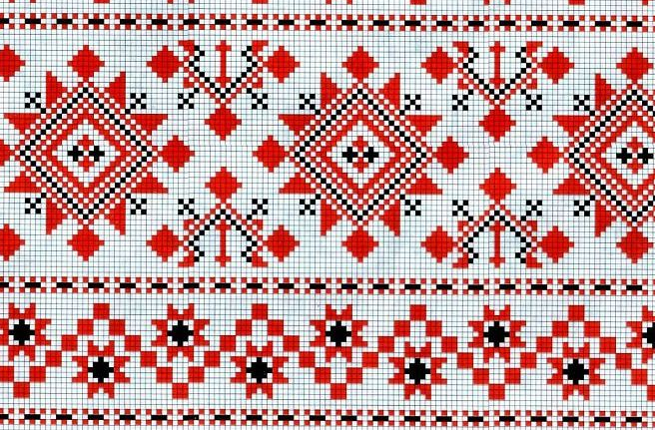

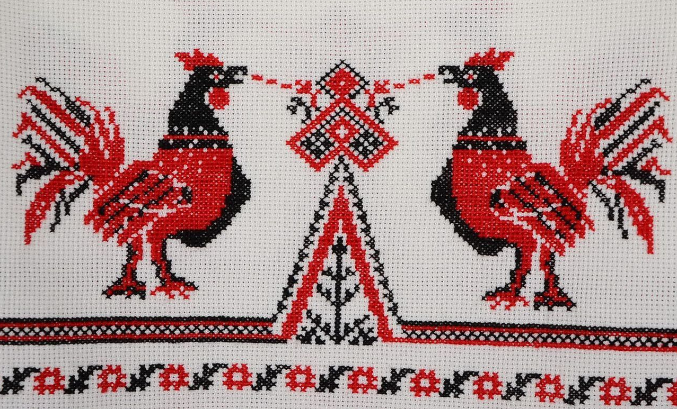

Приложение 10

Приложение 11
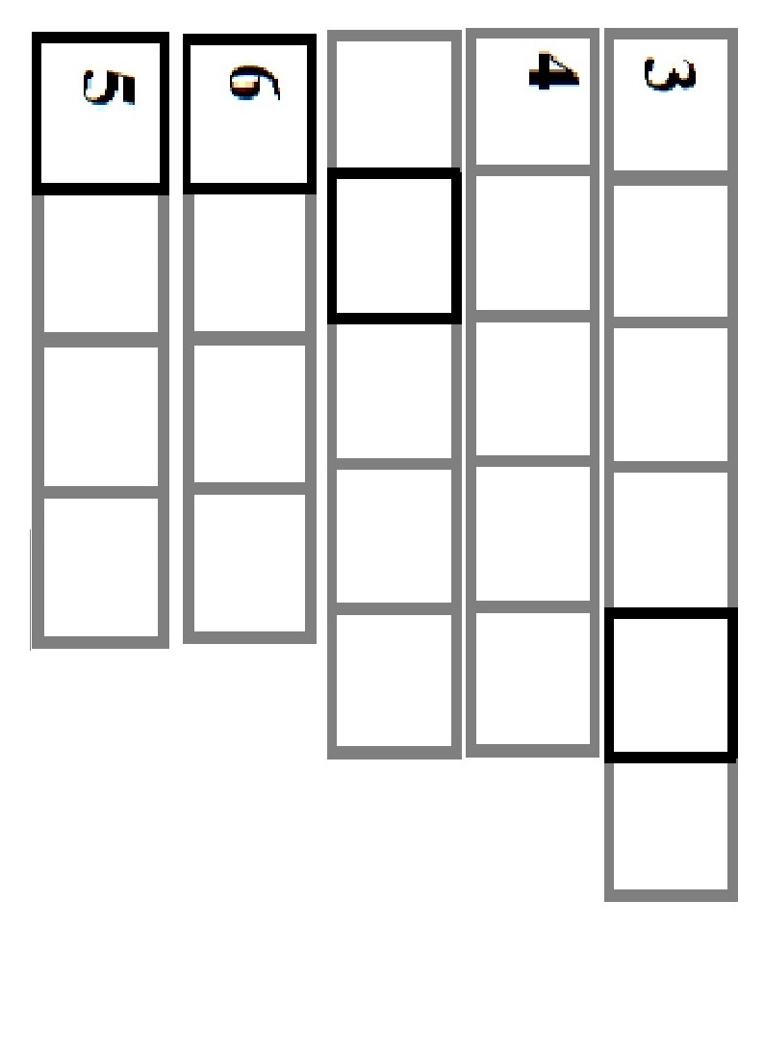

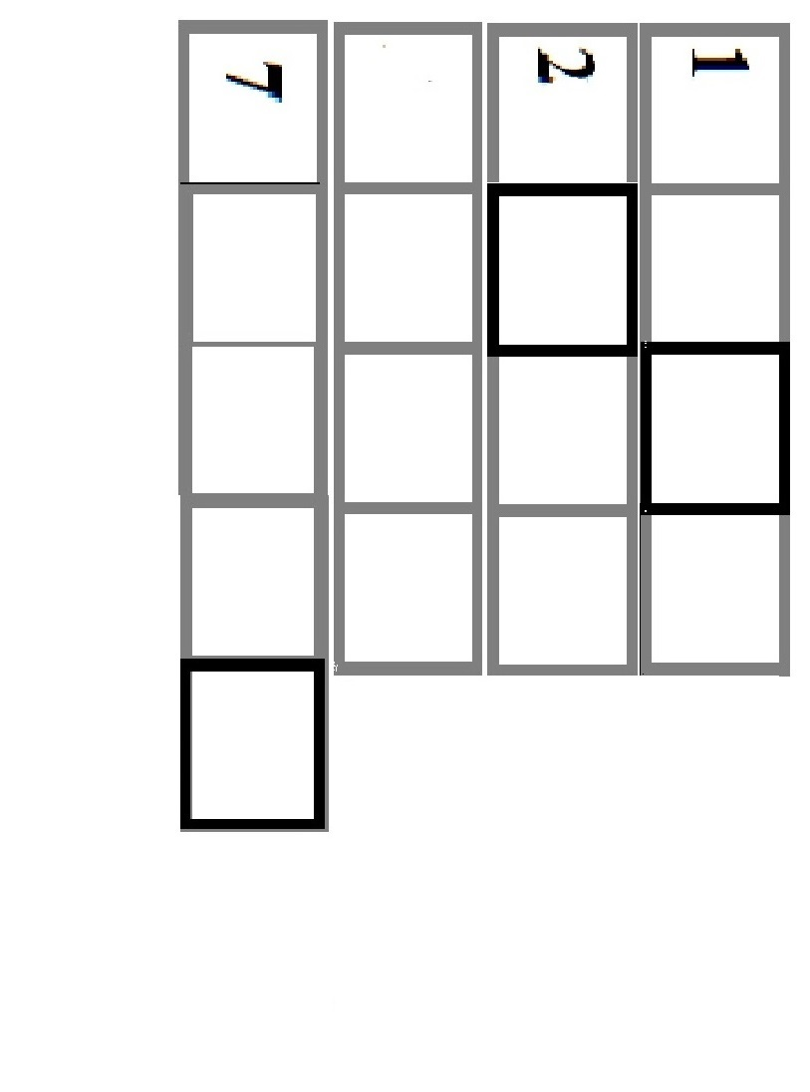15

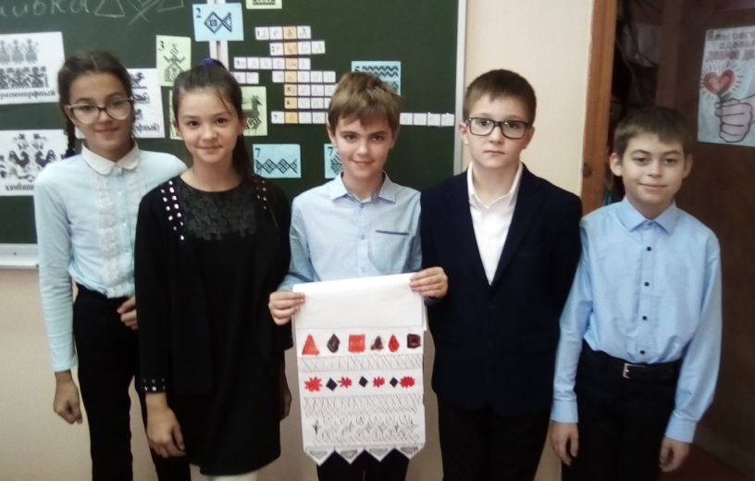
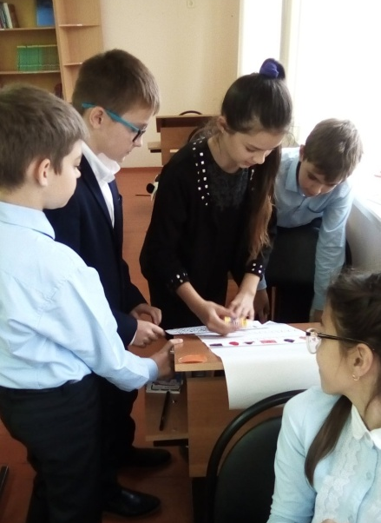
Приложение 12
